Verifica 22 aprile
Definizione delle entità
Cane: il cane è il partecipante della gara che ha un nome, un numero di microchip, data di nascita, altezza, peso, razza e appartiene ad un proprietario;
Proprietario: è la persona che possiede il cane e ha nome, cognome, codice fiscale, telefono
Razza: è la razza che un cane può essere, ed è definita da nome e peso e altezza ottimali
Giudice: è la persona che nella gara che valuta il cane e ha nome, cognome e codice della tessera di iscrizione all’albo dei giudici
Voto: il voto viene fatto da un giudice per un cane e ha un valore e un commento
Gara: si ripete ogni mese è ha come entità mese e anno

Concettuale
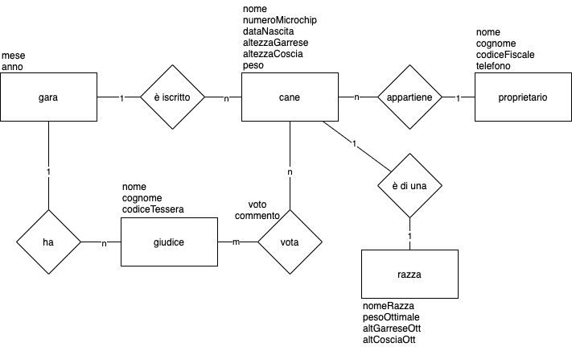
Concettuale-ristrutturato
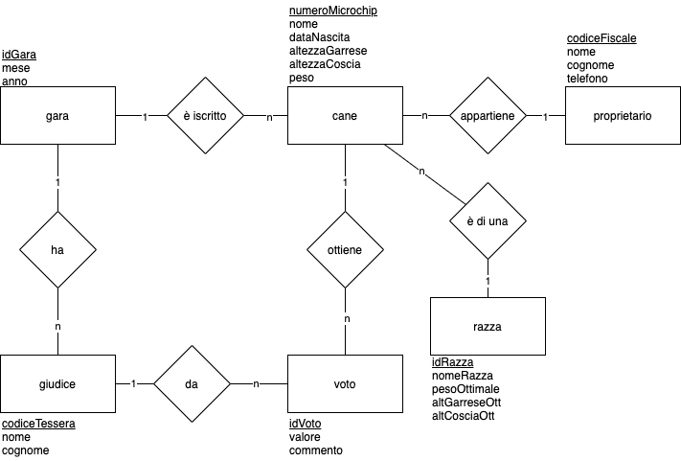
Logico-relazionale
